

Gambar . Landing page

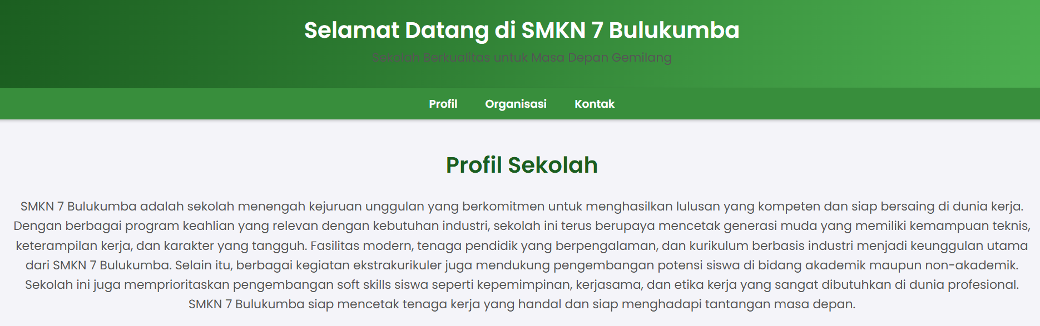

Gambar . Landing page tentang dengan profil sekolah

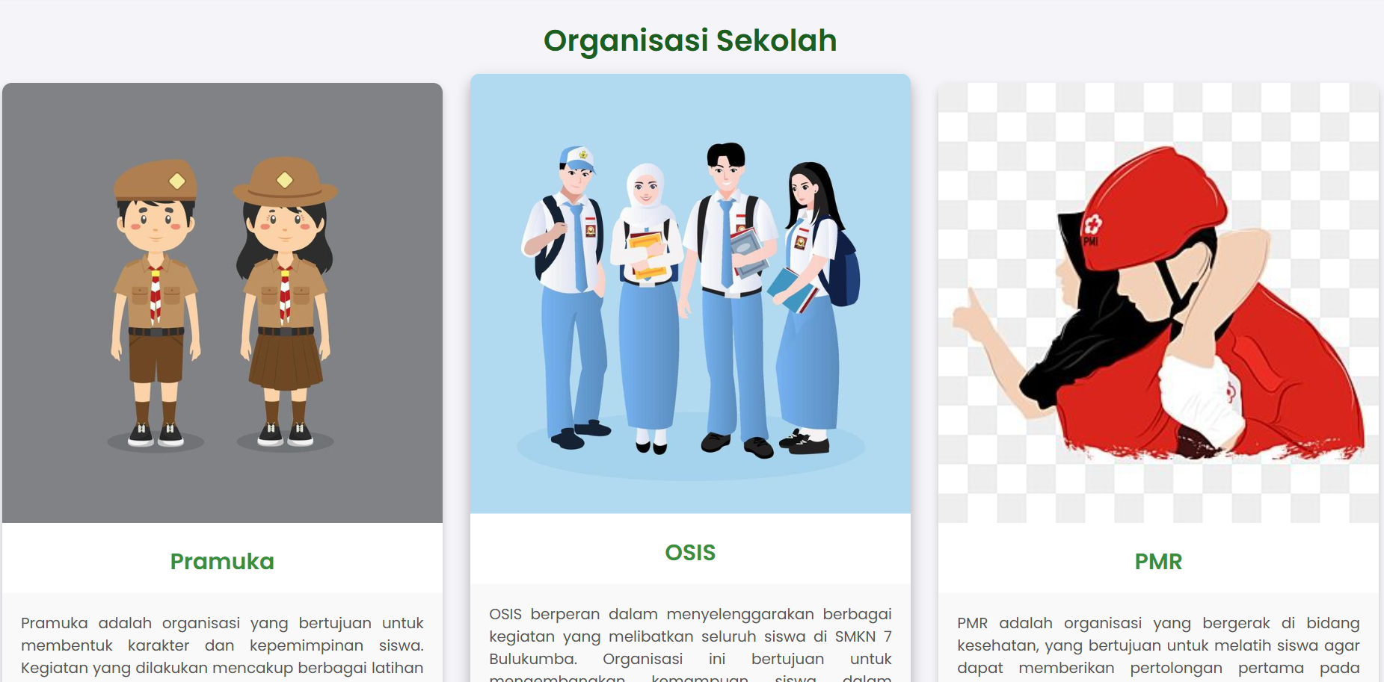

Gambar . Landing page organisasi sekolah

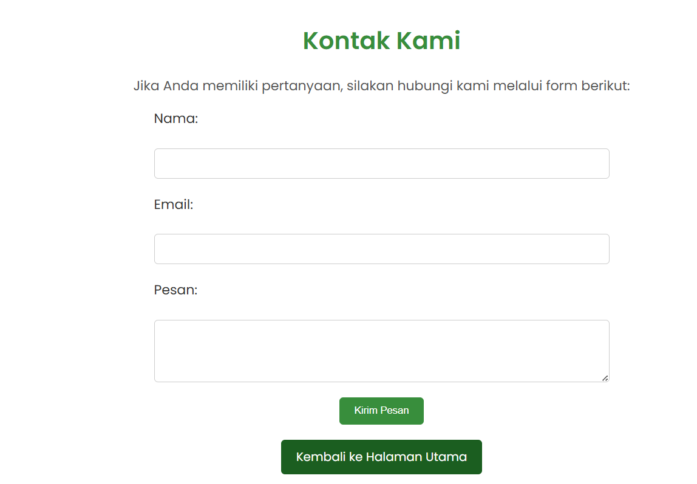

Gambar . Landing page kontak sekolah

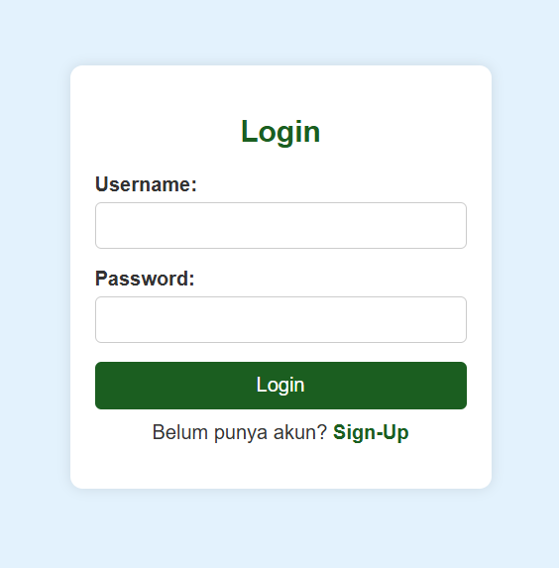

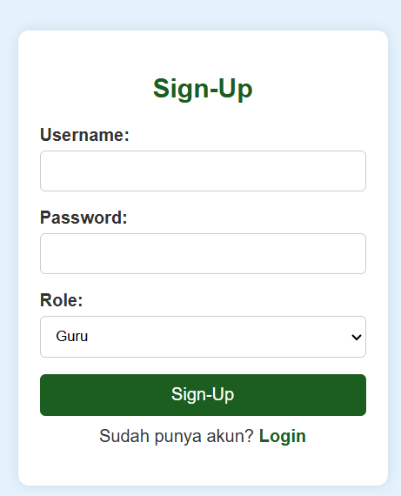Gambar 5. Login

Gambar 6. Sign Up

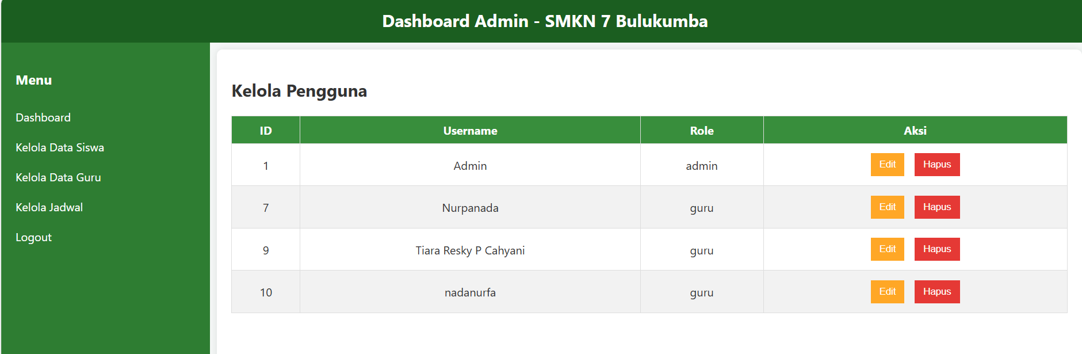

Gambar 7. Dashboard Admin

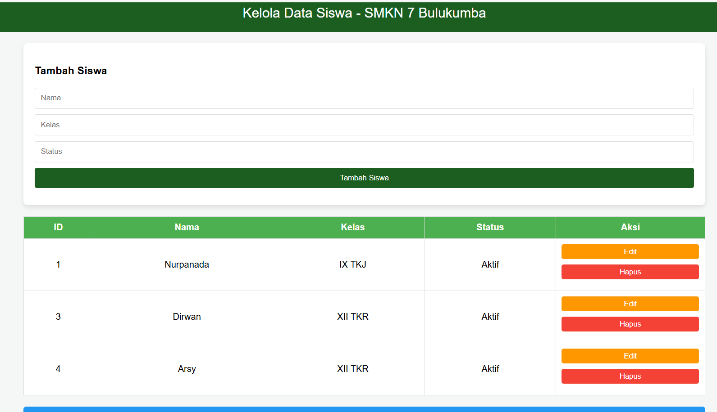

Gambar 8. Admin Kelola data siswa

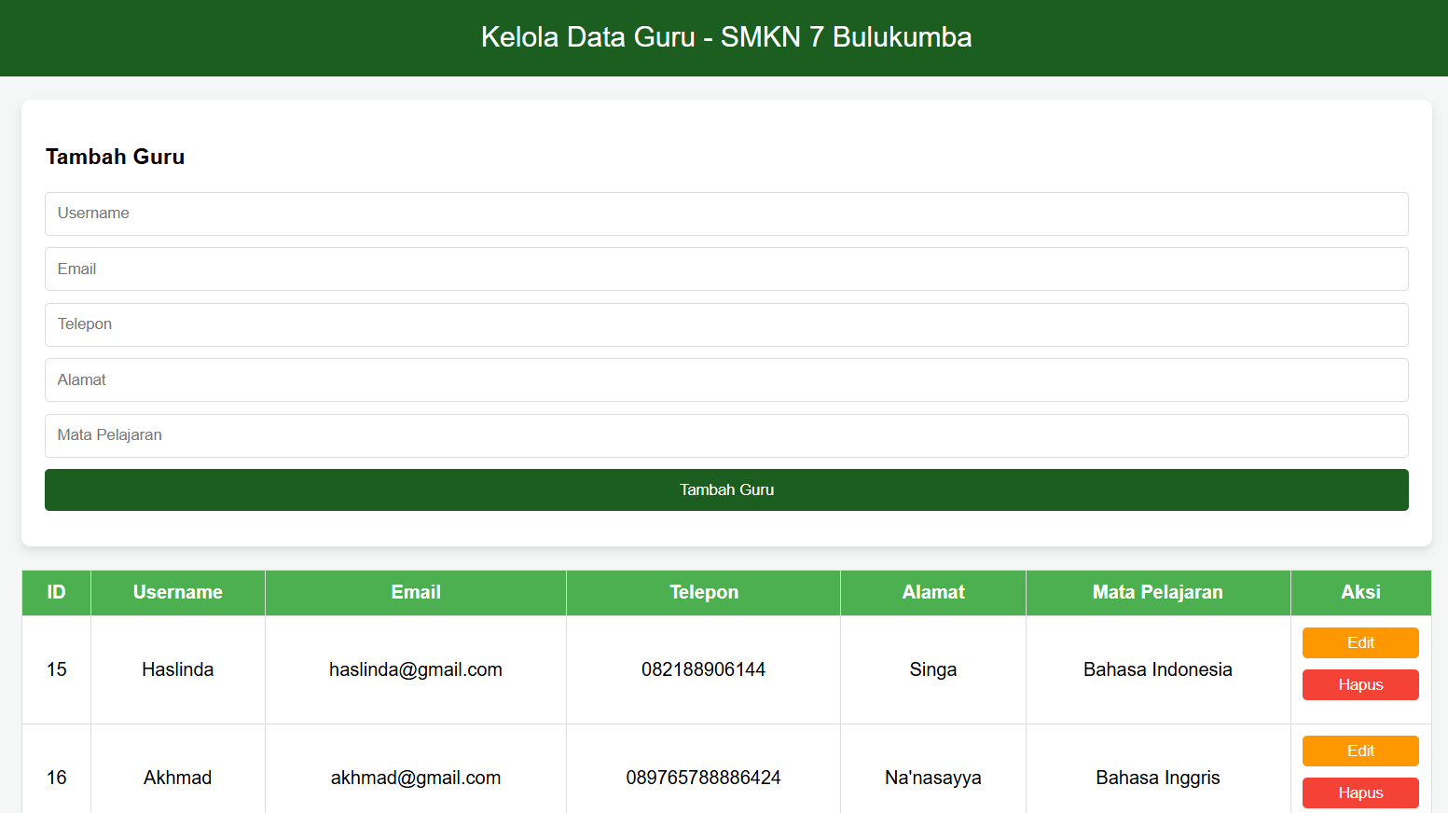

Gambar 9. Admin Kelola data guru

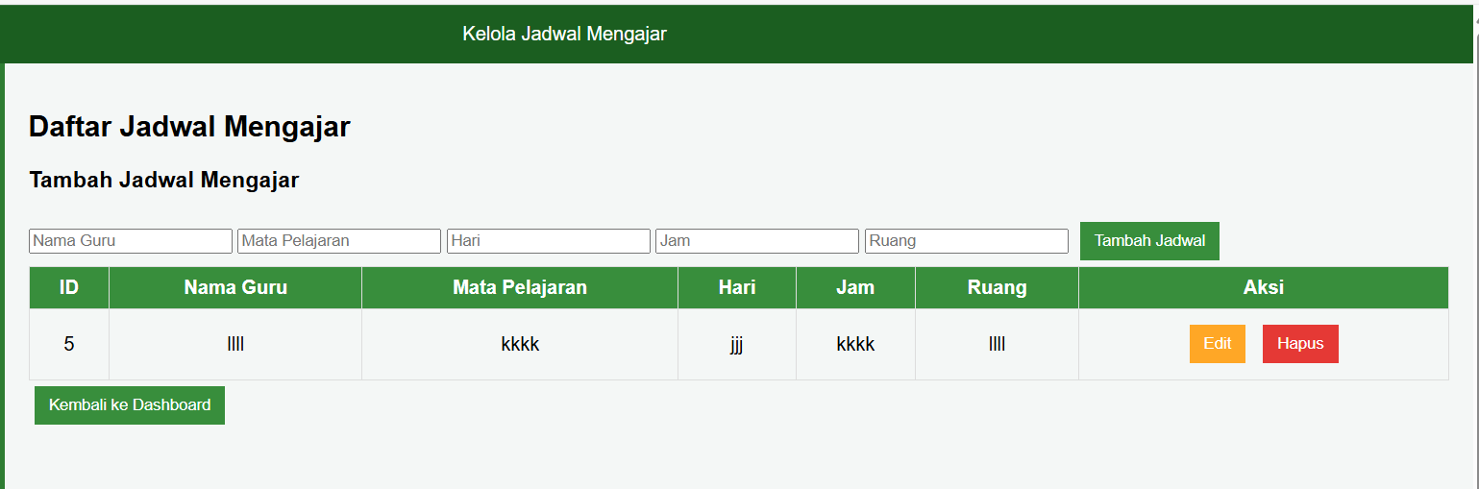

Gambar 10. Adim Kelola jadwal

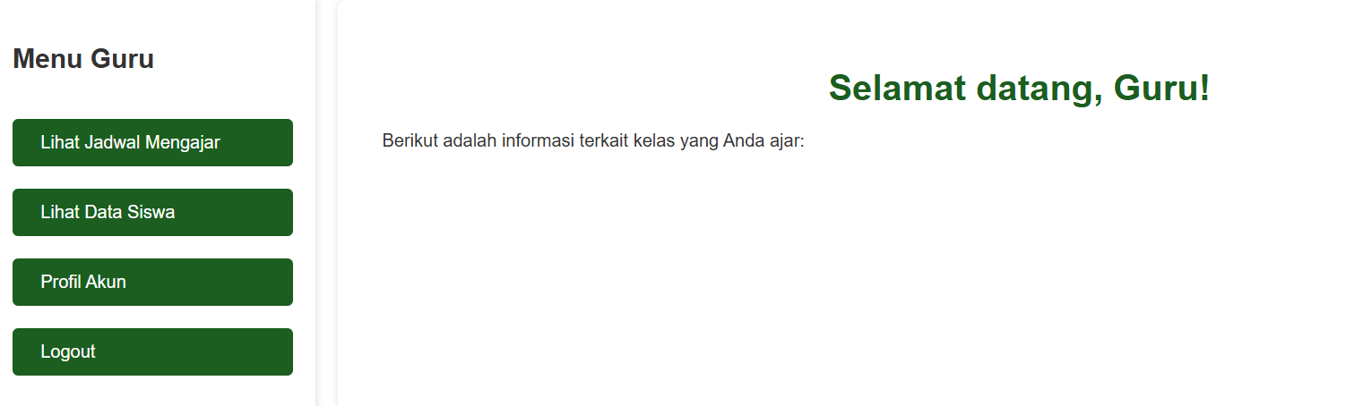

Gambar 11. Dashboard guru

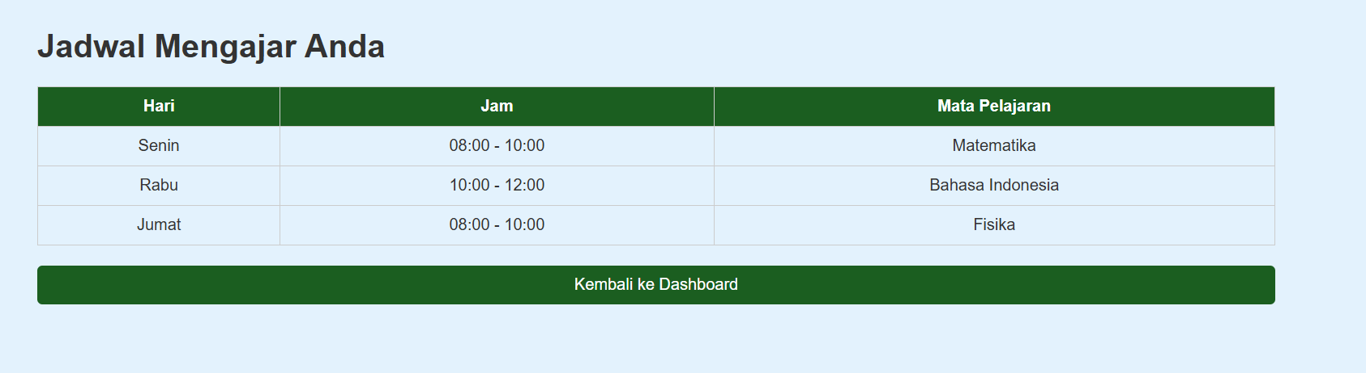

Gambar 12. Lihat jadwal mengajar

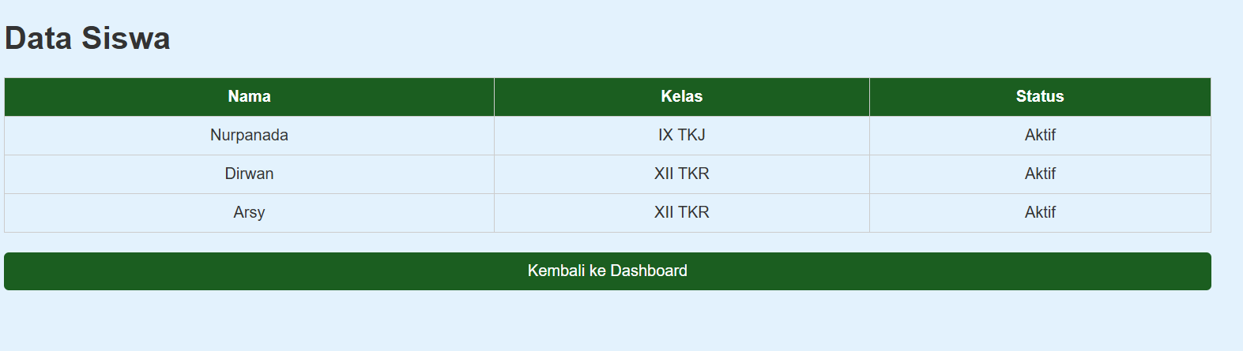

Gambar 12. Lohat data siswa

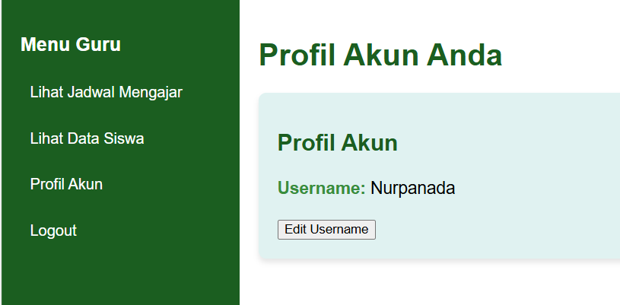

Gambar 13. Profil akun